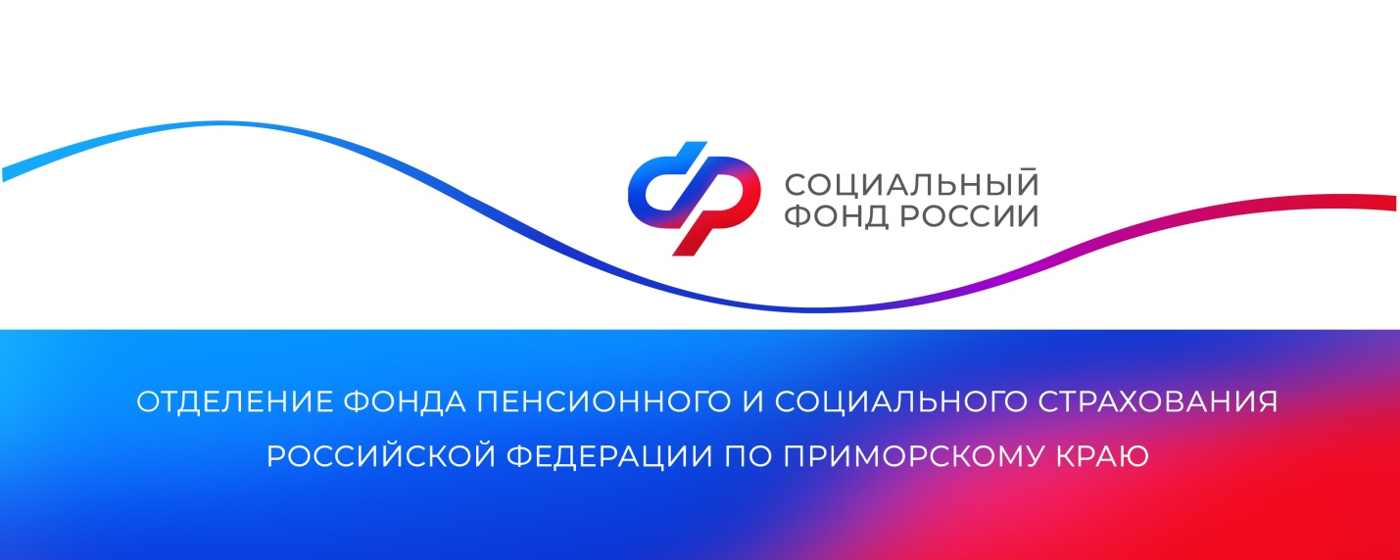

**С начала года Отделение СФР по Приморскому краю оплатило услуги по родовым сертификатам для 8,5 тысячи мам**

*Родовый сертификат гарантирует будущим мамам право на получение бесплатной медицинской помощи во время беременности, родов и после рождения ребенка. В этом году Отделение СФР по Приморскому краю оплатило медицинские услуги для 8 427 женщин и их малышей на общую сумму 78 миллионов рублей.*

Родовым сертификатом оплачиваются консультации, юридическая, психологическая, социально-медицинская поддержка, а также сопровождение родов и наблюдение за ребенком в течение года.

Документ оформляется в электронном виде, сведения о нем доступны на портале госуслуг. Он состоит из трех талонов, которые заполняются при обращении будущей мамы в выбранное медицинское учреждение. По этим талонам Отделение СФР по Приморскому краю возмещает медорганизациям стоимость оказанных услуг.

«Программа родового сертификата действует в России с 2006 года и входит в национальный проект «Здоровье». Раньше женщинам нужно было самостоятельно передавать бумажный сертификат в медучреждение. После перевода документа в цифровой формат Отделение СФР получает все данные автоматически. Это упростило для медработников процедуру заполнения сертификата и избавило будущих мам от необходимости лично подавать документы», — рассказала руководитель Отделения СФР по Приморскому краю **Александра Вовченко.**

Стоимость родового сертификата составляет 12 тысяч рублей. Обналичить средства нельзя, они перечисляются напрямую в медучреждение. Документ оплачивает услуги, оказываемые только в рамках обязательного медицинского страхования. Если беременная женщина предпочитает платную помощь в частной клинике, то родовый сертификат будет оформлен в роддоме или детской поликлинике, где малыш будет наблюдаться на первом году жизни.

Получить дополнительную информацию жители региона могут по номеру телефона единого контакт-центра: 8 800 100 00 01 (звонок бесплатный, режим работы региональной линии — пн-чт с 8:30 до 17:30, пт — до 16:15) и в аккаунтах Отделения фонда по Приморскому краю в социальных сетях — [ВКонтакте](https://vk.com/sfr_primorsky) и [Одноклассники](https://ok.ru/sfr.primorsky).

Пресс-служба

Отделения Социального фонда России

по Приморскому краю

e-mail: [pressa@25.sfr.gov.ru](mailto:pressa@25.sfr.gov.ru)